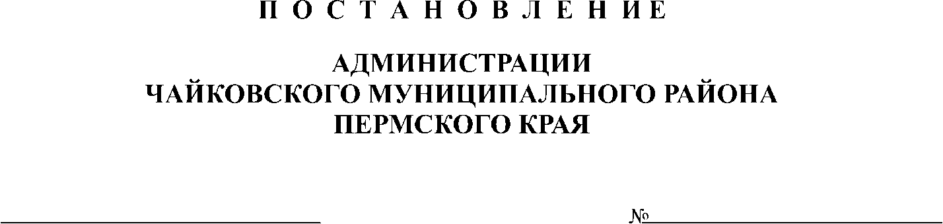
627
16.04.2015

┌ ┐
Об утверждении размера родительской платы за присмотр и уход за детьми в муниципальных бюджетных и автономных образовательных учреждениях, реализующих образовательную программу дошкольного образования на территории Чайковского муниципального

В соответствии с Федеральным законом от 06 октября 2003 года № 131-ФЗ «Об общих принципах организации местного самоуправления в Российской Федерации», Федеральным законом от 29 декабря 2012 года № 273-ФЗ «Об образовании Российской Федерации», решением Земского Собрания Чайковского муниципального района от 31 октября 2012 года № 290 «Об утверждении Порядка расчета и взимания платы родителей за услуги по содержанию детей (присмотр и уход) в муниципальных образовательных учреждениях Чайковского муниципального района, реализующих основную общеобразовательную программу дошкольного образования и Категории семей, имеющих льготы по оплате за содержание детей в муниципальных образовательных учреждениях, реализующих основную общеобразовательную программу дошкольного образования на территории Чайковского муниципального района», статьей 22 Устава Чайковского муниципального района
ПОСТАНОВЛЯЮ:
- Утвердить прилагаемый размер родительской платы за присмотр и уход за детьми в муниципальных бюджетных и автономных образовательных учреждениях, реализующих образовательную программу дошкольного образования на территории Чайковского муниципального.
- Признать утратившим силу постановление администрации Чайковского муниципального района от 27 февраля 2015 года № 440 «Об утверждении размера родительской платы за присмотр и уход за ребенком в муниципальных бюджетных и автономных образовательных учреждениях, реализующих образовательную программу дошкольного образования на территории Чайковского муниципального района».
- Опубликовать постановление в муниципальной газете «Огни Камы» и разместить на официальном сайте администрации Чайковского муниципального района.
- Постановление вступает в силу со дня опубликования и распространяется на правоотношения, возникшие с 01 апреля 2015 года.
- Контроль за исполнением постановления возложить на заместителя главы муниципального района – главы администрации Чайковского муниципального района по социальным вопросам Пойлова А.Н.
И.о. главы муниципального района –
глава администрации
Чайковского муниципального района А.А. Новиков

УТВЕРЖДЕН
постановлением
администрации Чайковского
муниципального района
от 16.04.2015 № 627
Размер родительской платы
за присмотр и уход за детьми в муниципальных бюджетных и автономных образовательных учреждениях, реализующих образовательную программу дошкольного образования на территории Чайковского муниципального
- В муниципальных бюджетных и автономных образовательных учреждениях, расположенных в городе Чайковский, п. Марковский и п. Прикамский:

№ п/п | Категории родителей | Размер родительской платы  за ребенком в возрасте  от 1 до 3 лет в день |  | Размер родительской платы за ребенком в возрасте от 3 до 7 лет в день
 |  | до 5 часов  в день,  руб. | 12-часовое пребывание детей, руб. | 12-часовое пребывание детей, руб.
1.1. | для родителей, имеющих одного или двух несовершеннолетних детей | 53,64 | 89,40 | 107,30
1.2. | для родителей, имеющих трех и более несовершеннолетних детей | 26,82 | 44,70 | 53,65
1.3. | для родителей (одного из родителей), имеющих I и II группы инвалидности | 42,90 | 71,50 | 85,80

- В муниципальных бюджетных и автономных образовательных учреждениях, расположенных в сельской местности, кроме п. Марковский и п. Прикамский, реализующих образовательную программу дошкольного образования (дошкольные группы общеобразовательных учреждений сельской местности, ДОУ д/с с. Фоки «Светлячок» и ДОУ Д/с «Сказка» с. Б. Букор):

№ п/п | Категории  родителей | Размер родительской платы за ребенком  без учета возрастной категории в день |  | Размер родительской платы за ребенком  в возрасте  от 1 до 3 лет  в день | Размер родительской платы за ребенком  в возрасте  от 3 до 7 лет  в день
 |  | 10,5-часовое пребывание детей, руб. | 12-часовое пребывание детей, руб. | 10,5-часовое пребывание детей,  руб. | 10,5-часовое пребывание детей,  руб.
2.1. | для родителей, имеющих одного или двух несовершеннолетних детей | 73,80 | 98,30 | 67,10 | 80,50
2.2. | для родителей, имеющих трех и более несовершеннолетних детей | 36,90 | 49,15 | 33,55 | 40,25
2.3. | для родителей (одного из родителей), имеющих I и II группы инвалидности | 44,30 | 59,00 | 40,30 | 48,30
2.4. | для семей, имеющих статус малоимущих в Чайковском муниципальном районе, дети, которых посещают сельские образовательные учреждения, реализующие программы дошкольного образования | 64,20 | 85,50 | 58,40 | 70,00

